豫章工商108學年度升學輔導活動-模擬面試
一、名 稱：模擬面試 (德霖科大、健行科大及醒吾科大教授蒞校協同辦理)
二、時 間：109年6月1日
三、對 象：已報名的同學
四、地 點：藝飲軒、禮堂、教室
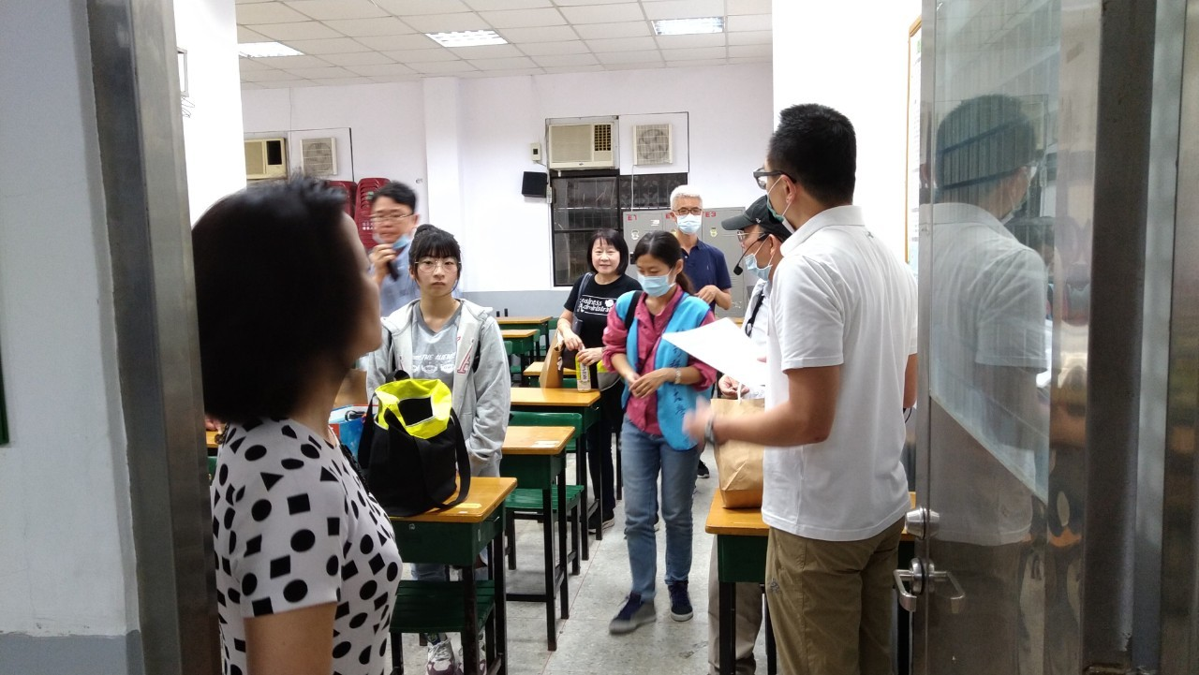 | 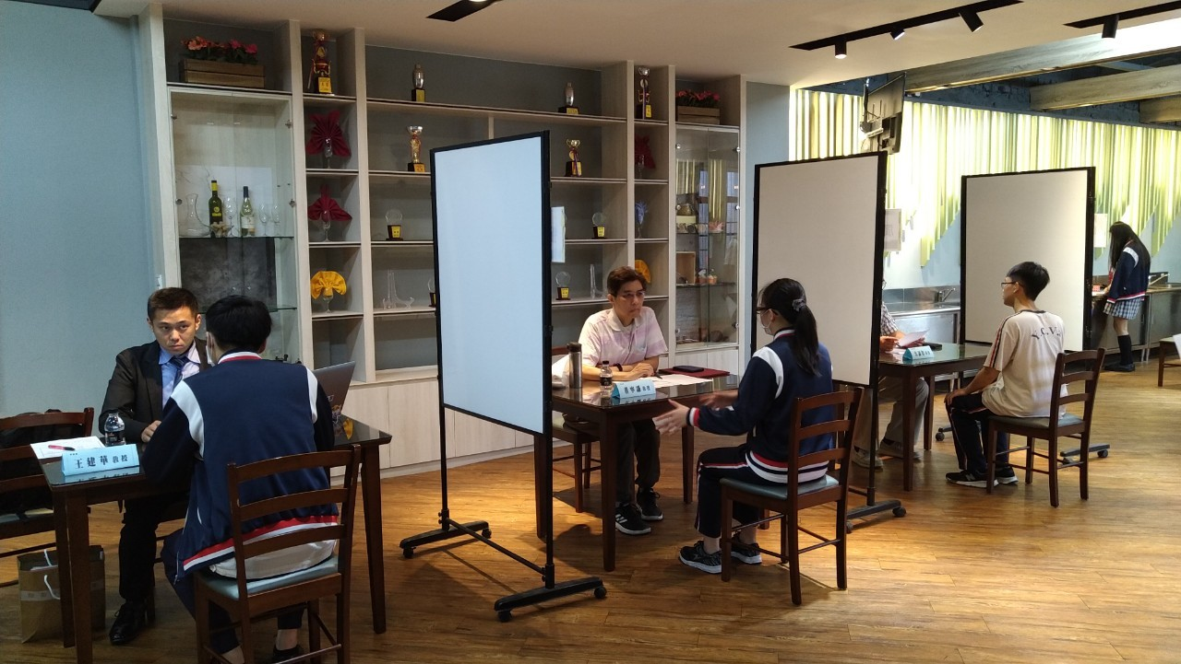
審核書面資料 | 教授面試技巧
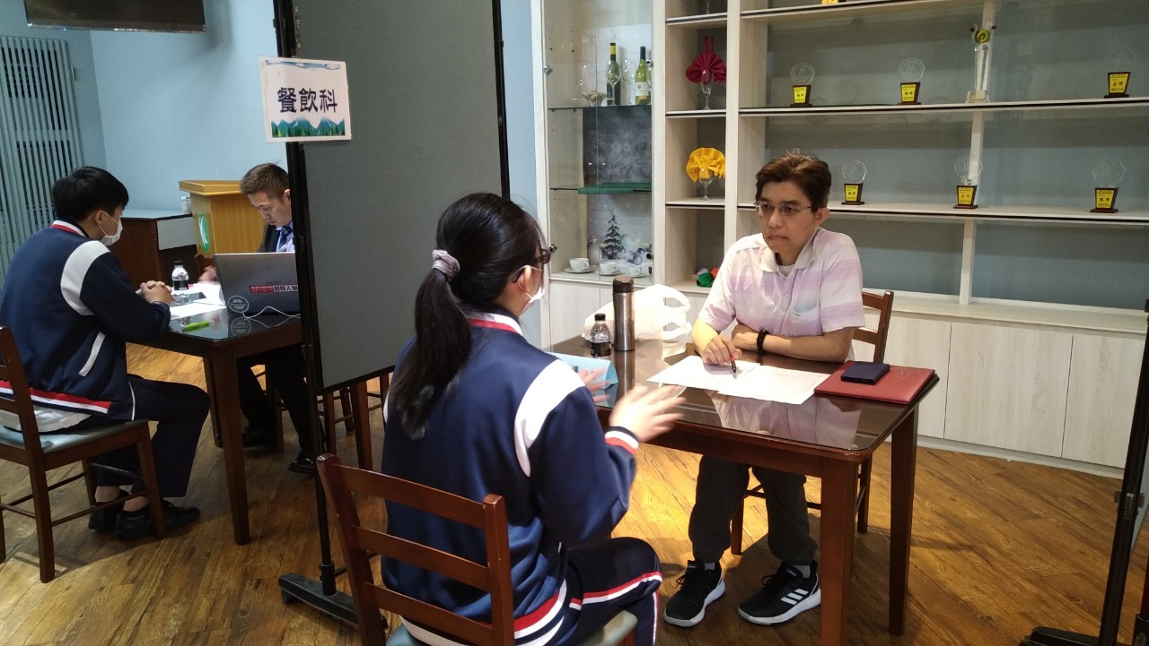 | 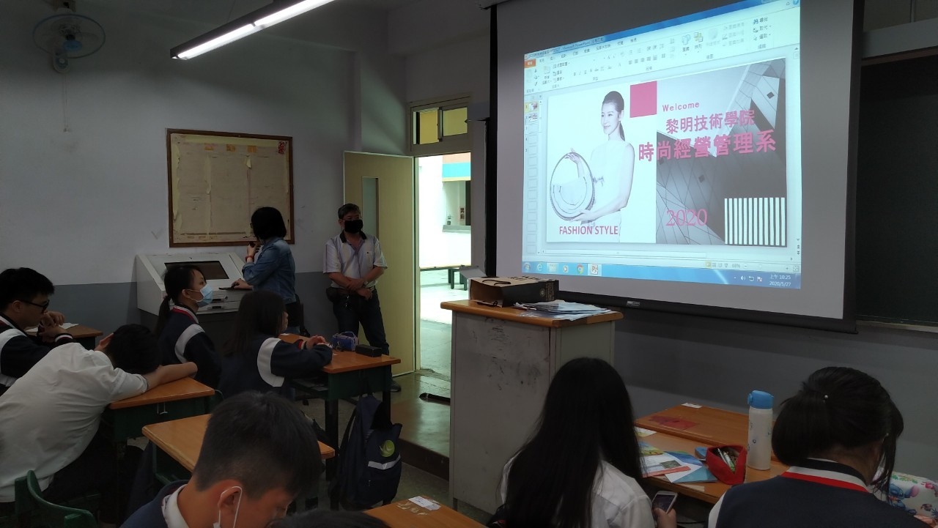
教授面試技巧 | 技專院校科系簡介

